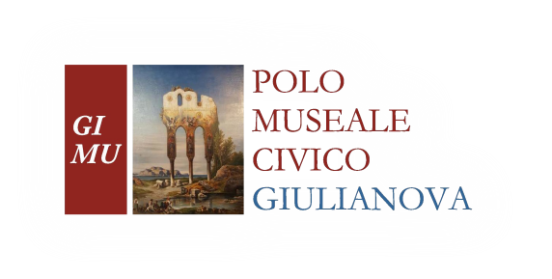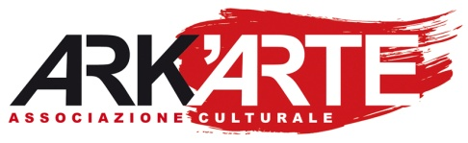

**Grandi Mostre**

***LEONARDO***

***SAPERI, ARCHITETTURA E GUERRA TRA QUATTRO E CINQUECENTO:***

***DALLA CITTA’ IDEALE ALLE INVENZIONI DEL GENIO***

Gentile Dirigente,

con la presente siamo ad invitare gli istituti scolastici di ogni ordine e grado all’evento “Leonardo. Saperi, architettura e guerra tra Quattro e Cinquecento: dalla Città ideale alle invenzioni del genio”, che si terrà nel centro storico di Giulianova dal 7 dicembre 2019 al 6 gennaio 2020 (fino al 31 gennaio per le scuole), e che vedrà esposte le riproduzioni delle macchine di Leonardo, desunte dai suoi progetti, in varie location della città, in primis nelle sedi del Polo Museale Civico. Le sedi espositive e degli allestimenti saranno la Sala del Loggiato “R. Cerulli” di piazza Belvedere,  il Museo civico archeologico “Torrione La Rocca” e la Sala di Palazzo Ciafardoni in corso Garibaldi. Oltre a condurre il visitatore nel mondo antico ed affascinante di Leonardo, la mostra permetterà al pubblico di visitare nuovamente il centro rinascimentale con i suoi musei e scoprire l'atmosfera dell'Umanesimo alla corte degli Acquaviva attraverso incunaboli e codici del Fondo Antico della Biblioteca civica "V. Bindi". Nel Loggiato saranno inoltre esposti i disegni "lamp-black" dei castelli d'Abruzzo, opere di Consalvo Carelli (Napoli, 29 marzo 1818 – Napoli, 2 dicembre 1900), provenienti dalla collezione artistica della Pinacoteca civica "V. Bindi".

A questo proposito abbiamo disposto quanto segue:

* la visita guidata alle sedi della mostra saranno integrate nelle proposte del servizio educativo del Polo Museale Civico già in atto;
* ogni studente, soprattutto afferente alla Primaria avrà la possibilità di partecipare al concorso “Colora Leonardo”, a questo proposito riceverà all’ingesso della mostra un Kit con il materiale da usare con le istruzioni ( riceveranno istruzioni anche verbali durante la visita), saranno selezionati i migliori disegni e premiati.
* Per quanto riguarda gli istituti scolastici del territorio comunale di Giulianova, abbiamo la disponibilità di esporre nell’atrio delle scuole una riproduzione di una “macchina” di Leonardo, per tutto il periodo della mostra e di fare una breve lezione di presentazione su Leonardo in relazione al contesto umanistico e matematico del Quattrocento che ha ispirato anche la fondazione di Giulianova, autentica “città ideale”, sogno del duca Giulio Antonio Acquaviva.

**Gli istituti scolastici di ogni ordine e grado potranno fin da ora richiedere informazioni, prenotare e concordare la visita guidata alla mostra e al centro storico seguendo le modalità già in atto per accedere al servizio educativo del Polo Museale Civico, ossia contattando il numero 0858021290, scrivendo una mail a museicivici@comune.giulianova.te.it, ma soprattutto collegandosi al portale web** [**https://polomuseale.comune.giulianova.te.it/**](https://polomuseale.comune.giulianova.te.it/) **dove è presente un apposito modulo e le descrizioni delle attività del servizio, “progetto Leonardo” compreso.**

Certi di un vostro positivo riscontro, l’occasione è gradita per porgere i più cordiali saluti

**Direttore t.s.**

**del Polo Museale Civico di Giulianova**

**Sirio Maria Pomante**

**Presidente Ark’Arte**

**Loredana Iannucci**